กวางโจว จูไห่ 4 วัน 2 คืน
ซุปตาร์... กวางโจว เมืองเก่าเสน่ห์เหนือกาลเวลา 4 วัน 2 คืน
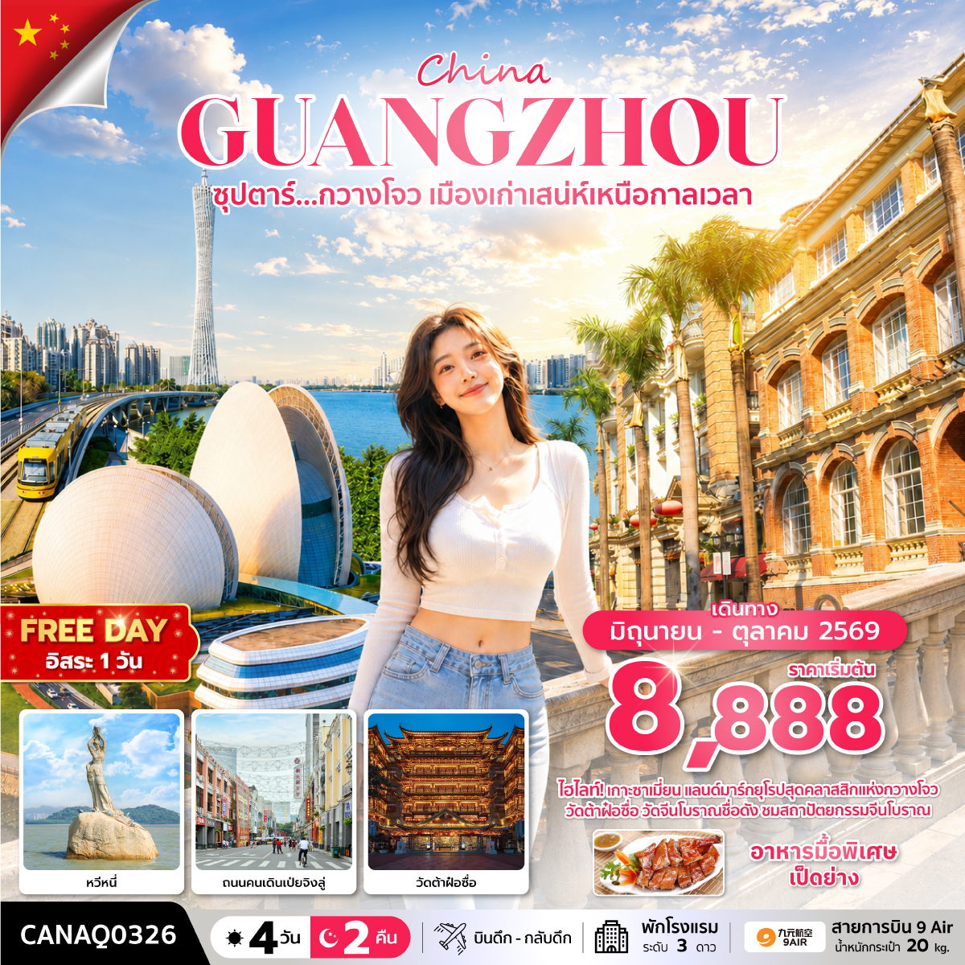
กำหนดการเดินทาง มิถุนายน - ตุลาคม 2569

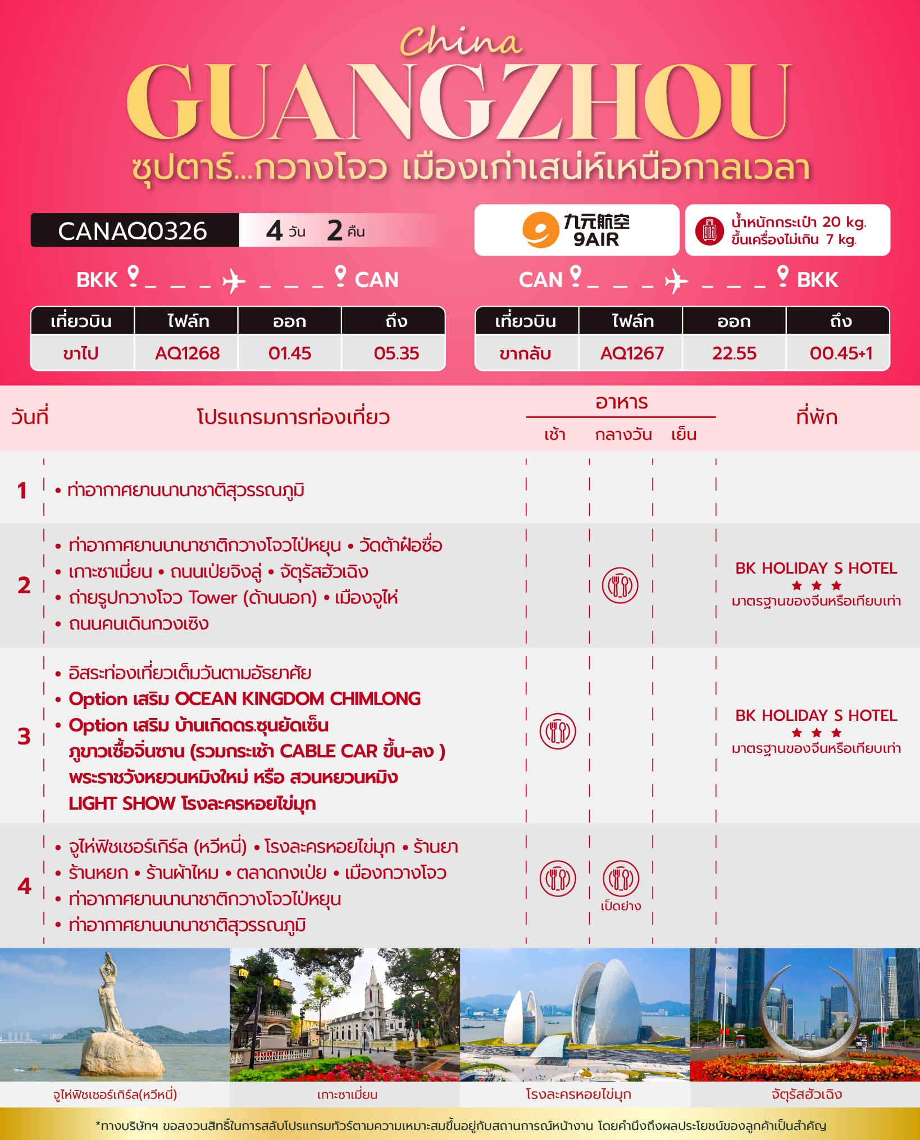
วันเดินทาง | ราคาผู้ใหญ่ | ราคา INF  (อายุต่ำกว่า 2 ขวบ) | พักเดี่ยว
15 – 18 มิถุนายน 2569 | 8,888 | 5,000 | 4,000
18 – 21 มิถุนายน 2569 | 9,888 | 5,000 | 4,000
20 – 23 มิถุนายน 2569 | 9,888 | 5,000 | 4,000
21 – 24 มิถุนายน 2569 | 9,888 | 5,000 | 4,000
22 – 25 มิถุนายน 2569 | 9,888 | 5,000 | 4,000
25 – 28 มิถุนายน 2569 | 9,888 | 5,000 | 4,000
27 – 30 มิถุนายน 2569 | 9,888 | 5,000 | 4,000
28 มิถุนายน – 1 กรกฎาคม 2569 | 9,888 | 5,000 | 4,000
29 มิถุนายน – 2 กรกฎาคม 2569 | 9,888 | 5,000 | 4,000
2 – 5 กรกฎาคม 2569 | 10,888 | 5,000 | 4,000
4 – 7 กรกฎาคม 2569 | 10,888 | 5,000 | 4,000
5 – 8 กรกฎาคม 2569 | 9,888 | 5,000 | 4,000
6 – 9 กรกฎาคม 2569 | 9,888 | 5,000 | 4,000
9 – 12 กรกฎาคม 2569 | 10,888 | 5,000 | 4,000
11 – 14 กรกฎาคม 2569 | 10,888 | 5,000 | 4,000
12 – 15 กรกฎาคม 2569 | 10,888 | 5,000 | 4,000
13 – 16 กรกฎาคม 2569 | 10,888 | 5,000 | 4,000
16 – 19 กรกฎาคม 2569 | 10,888 | 5,000 | 4,000
18 – 21 กรกฎาคม 2569 | 10,888 | 5,000 | 4,000
19 – 22 กรกฎาคม 2569 | 10,888 | 5,000 | 4,000
20 – 23 กรกฎาคม 2569 | 10,888 | 5,000 | 4,000
23 – 26 กรกฎาคม 2569 | 10,888 | 5,000 | 4,000
25 – 28 กรกฎาคม 2569  (วันเฉลิมพระชนมพรรษา รัชกาลที่ 10) | 11,888 | 5,000 | 4,000
26 – 29 กรกฎาคม 2569  (วันเฉลิมพระชนมพรรษา รัชกาลที่ 10) | 11,888 | 5,000 | 4,000
27 – 30 กรกฎาคม 2569  (วันเฉลิมพระชนมพรรษา รัชกาลที่ 10) | 11,888 | 5,000 | 4,000
30 กรกฎาคม – 2 สิงหาคม 2569 | 11,888 | 5,000 | 4,000
1 – 4 สิงหาคม 2569 | 11,888 | 5,000 | 4,000
2 – 5 สิงหาคม 2569 | 11,888 | 5,000 | 4,000
3 – 6 สิงหาคม 2569 | 11,888 | 5,000 | 4,000
6 – 9 สิงหาคม 2569 | 11,888 | 5,000 | 4,000
8 – 11 สิงหาคม 2569 | 11,888 | 5,000 | 4,000
9 – 12 สิงหาคม 2569  (วันแม่แห่งชาติ) | 12,888 | 5,000 | 4,000
10 – 13 สิงหาคม 2569  (วันแม่แห่งชาติ) | 12,888 | 5,000 | 4,000
13 – 16 สิงหาคม 2569 | 11,888 | 5,000 | 4,000
15 – 18 สิงหาคม 2569 | 11,888 | 5,000 | 4,000
16 – 19 สิงหาคม 2569 | 11,888 | 5,000 | 4,000
17 – 20 สิงหาคม 2569 | 11,888 | 5,000 | 4,000
20 – 23 สิงหาคม 2569 | 11,888 | 5,000 | 4,000
22 – 25 สิงหาคม 2569 | 11,888 | 5,000 | 4,000
23 – 26 สิงหาคม 2569 | 11,888 | 5,000 | 4,000
24 – 27 สิงหาคม 2569 | 11,888 | 5,000 | 4,000
27 – 30 สิงหาคม 2569 | 11,888 | 5,000 | 4,000
29 สิงหาคม – 1 กันยายน 2569 | 11,888 | 5,000 | 4,000
30 สิงหาคม – 2 กันยายน 2569 | 11,888 | 5,000 | 4,000
31 สิงหาคม – 3 กันยายน 2569 | 11,888 | 5,000 | 4,000
3 – 6 กันยายน 2569 | 10,888 | 5,000 | 4,000
5 – 8 กันยายน 2569 | 10,888 | 5,000 | 4,000
6 – 9 กันยายน 2569 | 10,888 | 5,000 | 4,000
7 – 10 กันยายน 2569 | 10,888 | 5,000 | 4,000
10 – 13 กันยายน 2569 | 10,888 | 5,000 | 4,000
12 – 15 กันยายน 2569 | 10,888 | 5,000 | 4,000
13 – 16 กันยายน 2569 | 10,888 | 5,000 | 4,000
14 – 17 กันยายน 2569 | 10,888 | 5,000 | 4,000
17 – 20 กันยายน 2569 | 12,888 | 5,000 | 4,000
19 – 22 กันยายน 2569 | 12,888 | 5,000 | 4,000
20 – 23 กันยายน 2569 | 12,888 | 5,000 | 4,000
21 – 24 กันยายน 2569 | 12,888 | 5,000 | 4,000
24 – 27 กันยายน 2569 | 14,888 | 5,000 | 4,000
26 – 29 กันยายน 2569 | 15,888 | 5,000 | 4,000
27 – 30 กันยายน 2569 | 14,888 | 5,000 | 4,000
28 กันยายน – 1 ตุลาคม 2569 | 15,888 | 5,000 | 4,000
1 – 4 ตุลาคม 2569 | 12,888 | 5,000 | 4,000
3 – 6 ตุลาคม 2569 | 12,888 | 5,000 | 4,000
4 – 7 ตุลาคม 2569 | 12,888 | 5,000 | 4,000
5 – 8 ตุลาคม 2569 | 14,888 | 5,000 | 4,000
8 – 11 ตุลาคม 2569 | 13,888 | 5,000 | 4,000
10 – 13 ตุลาคม 2569  (วันคล้ายวันสวรรคต รัชกาลที่ 9) | 14,888 | 5,000 | 4,000
11 – 14 ตุลาคม 2569  (วันคล้ายวันสวรรคต รัชกาลที่ 9) | 14,888 | 5,000 | 4,000
12 – 15 ตุลาคม 2569  (วันคล้ายวันสวรรคต รัชกาลที่ 9) | 14,888 | 5,000 | 4,000
15 – 18 ตุลาคม 2569 | 13,888 | 5,000 | 4,000
17 – 20 ตุลาคม 2569 | 13,888 | 5,000 | 4,000
18 – 21 ตุลาคม 2569 | 13,888 | 5,000 | 4,000
ราคาไม่รวมค่าทิปมัคคุเทศก์ท้องถิ่น คนขับรถท้องถิ่นตามธรรมเนียม
ท่านละ 1,500 บาท / ท่าน / ทริป (ยกเว้นเด็กต่ำกว่า 2 ขวบ)
สำหรับหัวหน้าทัวร์จากเมืองไทย (ตามความพึงพอใจในการบริการ)
"อัตราภาษีน้ำมันและสนามบิน ณ วันที่ 20 มี.ค. 2569 (อาจมีการเปลี่ยนแปลงตามประกาศสายการบิน)"

วันแรก ท่าอากาศยานนานาชาติสุวรรณภูมิ

22.30 น. สมาชิกทุกท่านพร้อมกัน ณ สนามบินท่าอากาศยานนานาชาติสุวรรณภูมิ ก่อนนำท่านไปเช็คอินที่เคาน์เตอร์สายการบิน 9AIR (AQ) โดยมีเจ้าหน้าที่คอยจัดเตรียมเอกสารการเดินทางสำหรับทุกท่านและนำท่านโหลดสัมภาระ
*น้ำหนักกระเป๋าโหลด 20กก. และ กระเป๋าถือขึ้นเครื่อง 7 กก./ท่าน ขนาดไม่เกิน 14นิ้ว และ ห้ามมีล้อลาก

วันที่สอง ท่าอากาศยานนานาชาติกวางโจวไป่หยุน – วัดต้าฝ๋อซื่อ – เกาะซาเหมี่ยน -ถนนเป่ยจิงลู่ - จัตุรัสฮัวเฉิง - ถ่ายรูปกวางโจว Tower (ด้านนอก) - เมืองจูไห่ - ถนนคนเดินกวงเซิง

01.45 น. ออกเดินทางสู่ ท่าอากาศยานนานาชาติกวางโจวไป่หยุน ประเทศจีน โดยสายการบิน 9AIR (AQ) เที่ยวบินที่ AQ1268
05.35 น. เดินทางถึง ท่าอากาศยานนานาชาติกวางโจวไป่หยุน ประเทศจีน ผ่านพิธีการตรวจคนเข้าเมืองและศุลกากร เรียบร้อยแล้วนำท่านรับสัมภาระ

นำท่านไป วัดต้าฝ๋อซื่อ หรือ วัดพระใหญ่ วัดใหญ่ใจกลางเมืองกวางเจา มีทั้งความสวยงามและเงียบสงบ มีประวัติยาวนานกว่า 1พันปี ได้รับการยกย่องว่าเป็น 1 ใน 5 วัดที่ใหญ่ที่สุดในประวัติศาสตร์ของกวางโจว ต่อมาถูกทำลาย และสร้างขึ้นใหม่หลายครั้งในช่วงปลายราชวงศ์หมิง และในวันที่ 9 สิงหาคม พ.ศ. 2536 วัดต้าฝ๋อซื่อ ได้รับการขึ้นทะเบียนเป็นโบราณสถานที่ได้รับการคุ้มครองโดยรัฐบาลเทศบาลกวางโจว

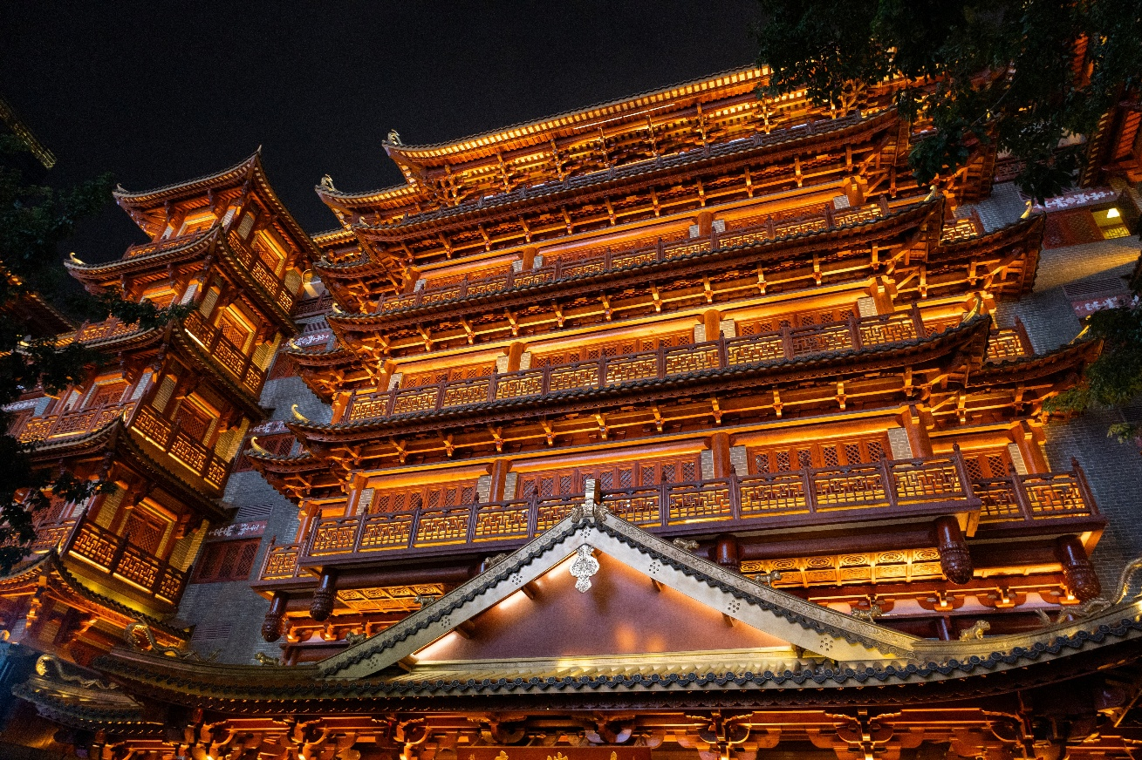

นําท่านสู่ เกาะซาเมี่ยน (Shamian Island) เกาะประวัติศาสตร์กลางแม่น้ำในเมือง Guangzhou ซึ่งเกิดจากการถมทรายในอดีต และเคยเป็นเขตสัมปทานของอังกฤษและฝรั่งเศสในช่วงคริสต์ศตวรรษที่ 19 จึงทำให้บนเกาะแห่งนี้เต็มไปด้วยอาคารสถาปัตยกรรมสไตล์ยุโรปอันคลาสสิก โดดเด่นด้วยถนนสายร่มรื่น บรรยากาศเงียบสงบ และเสน่ห์ที่แตกต่างจากตัวเมืองโดยรอบ ปัจจุบันเกาะซาเหมี่ยนถือเป็นอีกหนึ่งแลนด์มาร์กยอดนิยมของกวางโจว เหมาะสำหรับการเดินเล่นพักผ่อน ถ่ายภาพเช็กอิน หรือถ่ายภาพพรีเวดดิ้ง ท่ามกลางวิวอาคารยุโรปสุดคลาสสิก พร้อมคาเฟ่และร้านกาแฟชื่อดังมากมายที่กระจายอยู่ทั่วบริเวณ
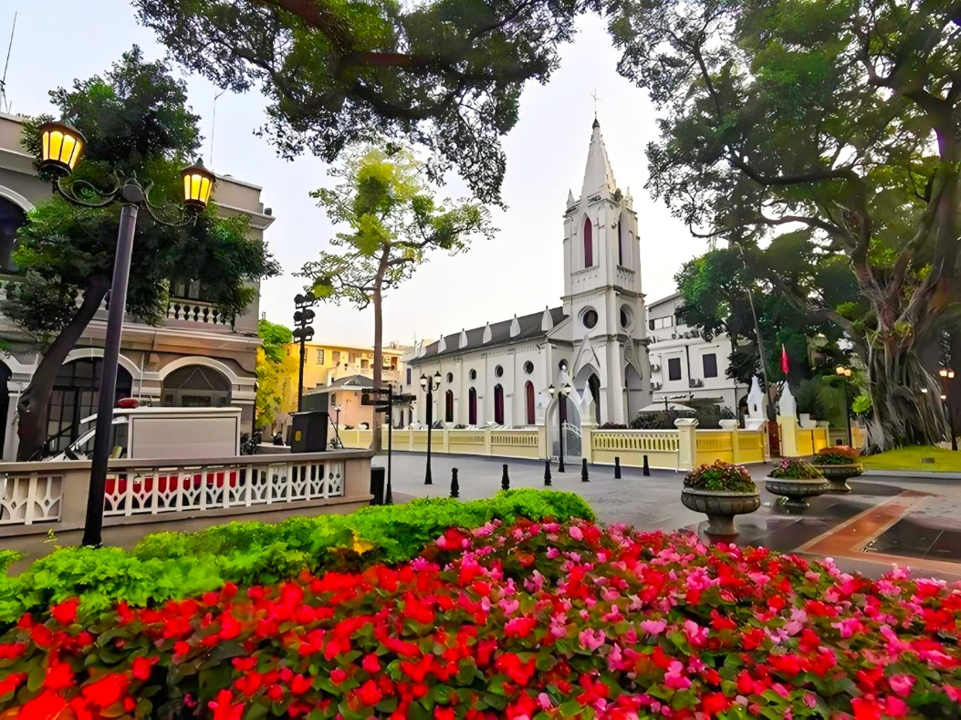
กลางวัน บริการอาหารกลางวัน ณ ภัตตาคาร

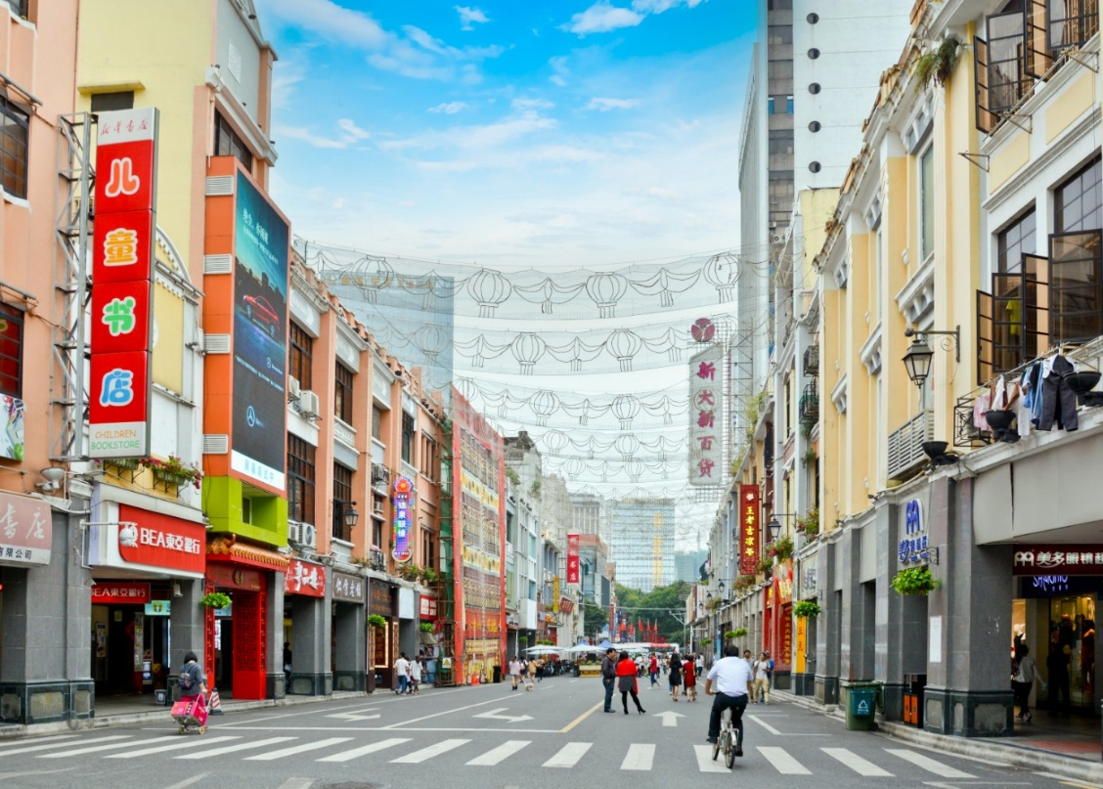
นำท่านเดินทางสู่ ถนนเป่ยจิงลู่ หรือ ถนนคนเดินปักกิ่ง แหล่งช้อปปิ้งที่สะท้อนถึงความทันสมัยของกวางเจา เป็นย่านการค้าที่รุ่งเรือง และมีชื่อเสียง มีสินค้าแบรนด์เนมชื่อดังระดับโลกจำหน่ายเกือบทั้งหมด

จากนั้นนำท่านชม จัตุรัสฮวาเฉิง หรือ “จัตุรัสแห่งดอกไม้” จัตุรัสที่ใหญ่ที่สุดของกวางโจว ครอบคลุมพื้นที่กว่า 560,000 ตร.ม. ที่นี่เป็นจุดศูนย์กลางความเจริญของเมืองที่รวบรวมสถานที่สำคัญไว้ในที่เดียว และแวะถ่ายรูปคู่กับ กวางโจว Tower เป็นหอคอยที่สูงเป็นอันดับสาม ของโลกและเป็นอันดับหนึ่งในประเทศจีน ด้วยความสูง 600 เมตร เป็นหอคอยอเนกประสงค์ที่ รวมเอา หอคอยส่งสัญญาณโทรทัศน์ หอชมวิวการท่องเที่ยว สถานที่จัดงานเลี้ยง ไว้ในทีเดียวกัน ให้ท่านถ่ายรูปคู่กับหอคอยที่เป็นแลนด์มาร์คใหม่ของนครกวางโจว (ด้านนอก)

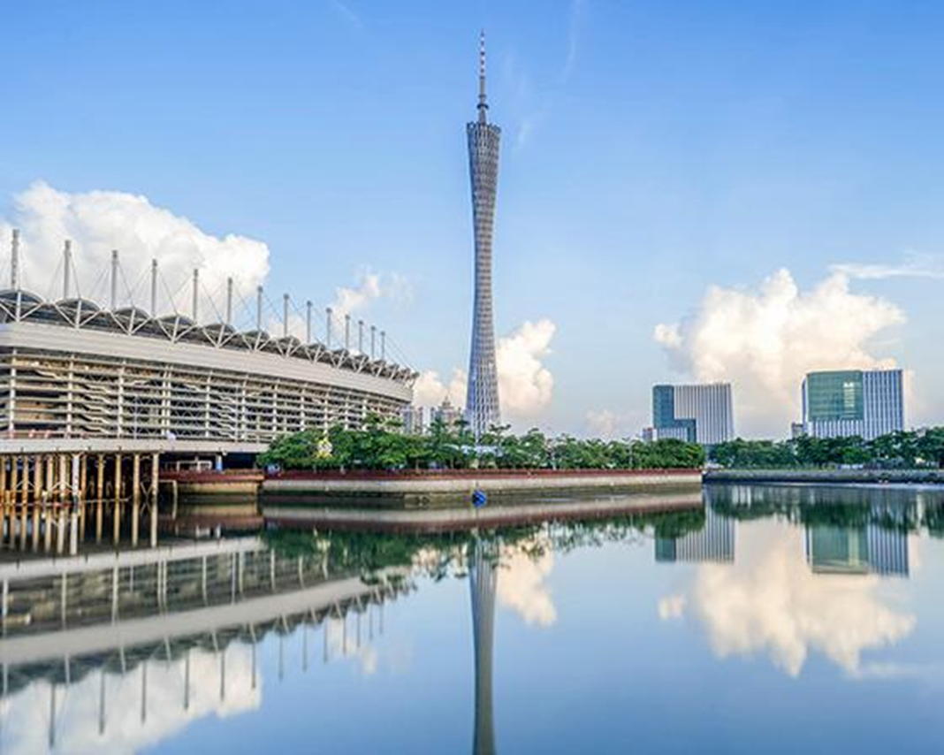

จากนั้นนำท่านเดินทางสู่ที่พัก เมืองจูไห่ ใช้เวลาเดินทาง 2 ชั่วโมง

นำท่านเดินทางสู่ ถนนคนเดินกวงเซิง ตั้งอยู่ในเขตเซียงโจว เมืองจูไห่ เป็นแหล่งช้อปปิ้งและย่าน ท่องเที่ยวยอดนิยมของเมือง รวบรวมร้านค้า ร้านอาหาร คาเฟ่ และของฝากท้องถิ่นไว้มากมาย ท่ามกลางบรรยากาศย่านเมืองเก่าสุดคึกคัก เหมาะสำหรับเดินเล่นและสัมผัสวิถีชีวิตคนท้องถิ่นค่ะ

เย็น อิสระอาหารเย็น ณ ถนนคนเดินกวงเซิง

ที่พัก BK HOLIDAY S HOTEL ระดับ 3 ดาวมาตรฐานจีน หรือเทียบเท่า

วันที่สาม อิสระท่องเที่ยวเต็มวันตามอัธยาศัย - Option เสริม OCEAN KINGDOM CHIMLONG –
Option เสริม บ้านเกิดดร.ซุนยัดเซ็น – ภูเขาสือจิ่งซาน (รวมกระเช้า CABLE CAR ขึ้น-ลง ) - พระราชวังหยวนหมิงใหม่ หรือ สวนหยวนหมิง - LIGHT SHOW โรงละครหอยไข่มุก

เช้า บริการอาหารเช้า ณ ห้องอาหารของโรงแรม
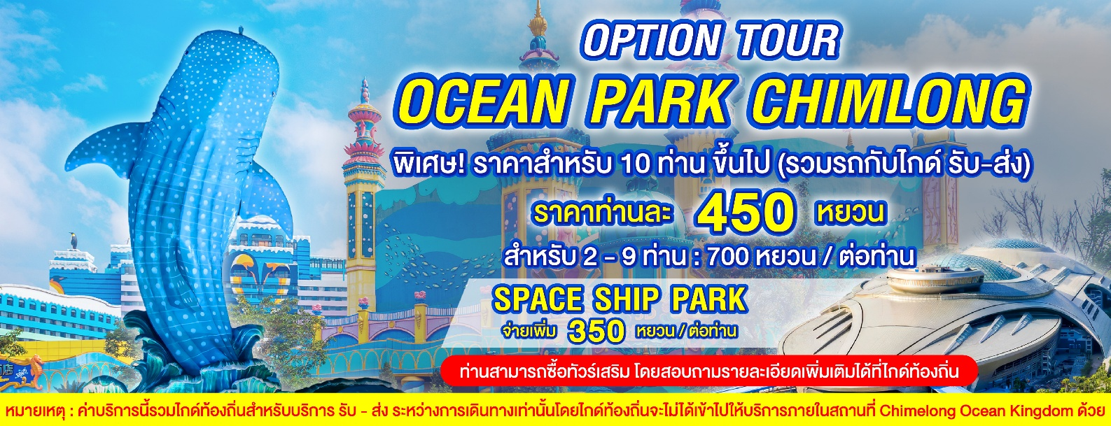
*ท่านสามารถเลือกซื้อออปชั่นได้ 1 อย่าง
*สำหรับท่านที่สนใจซื้อ Option เพิ่มเติม ค่าบริการท่านละ 450 หยวน (กรณีมีผู้ซื้อ 10 ท่านขึ้นไป) หากมีผู้ซื้อ 2–9 ท่าน ค่าบริการจะอยู่ที่ท่านละ 700 หยวน ทั้งนี้หากต้องการเข้าโซน SPACESHIP PARK จะมีค่าบริการเพิ่มเติมท่านละ 350 หยวน โดยอาจมีการนำเสนอ Option อื่นเพิ่มเติม ขึ้นอยู่กับดุลยพินิจของไกด์ท้องถิ่น*

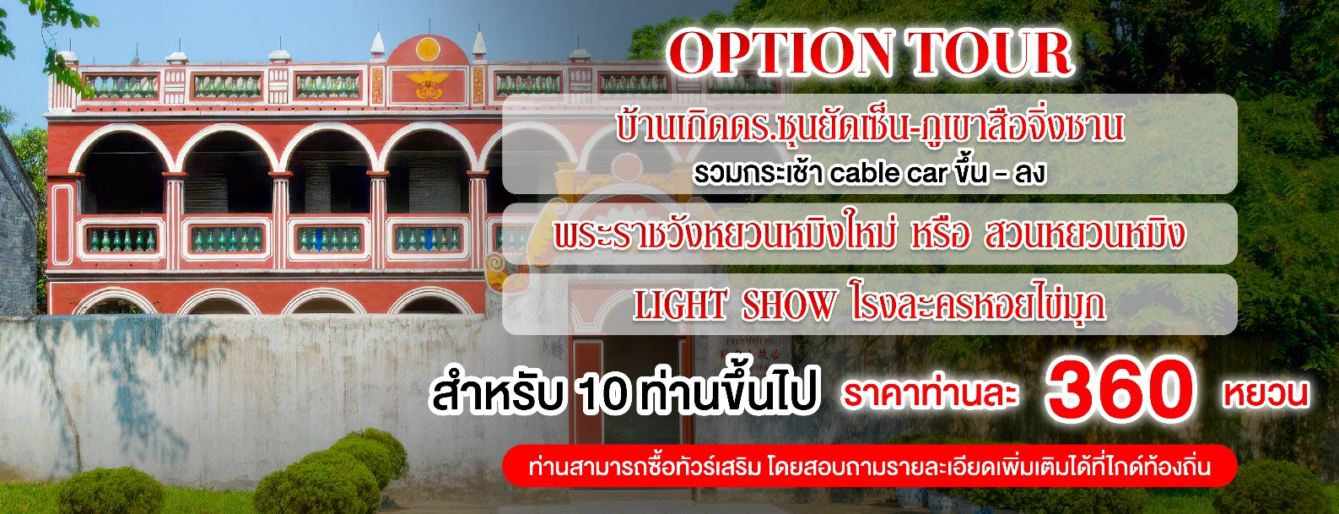
*สำหรับท่านที่สนใจ จะมีค่าบริการท่านละ 360 หยวน (ราคานี้สำหรับ 10 ท่านขึ้นไป หากผู้ซื้อ Option ไม่ถึง 10 ท่าน ราคาจะมีการเปลี่ยนแปลง หรืออาจมีการนำเสนอทางเลือก Option อื่นๆเพิ่มเติม ทั้งนี้จะเป็นไปตามดุลยพินิจของไกด์ท้องถิ่น)*

อิสระ อาหารกลางวัน และ อาหารเย็น

ที่พัก BK HOLIDAY S HOTEL ระดับ 3 ดาวมาตรฐานจีน หรือเทียบเท่า

วันที่สี่ จูไห่ฟิชเชอร์เกิร์ล (หวีหนี่) - โรงละครหอยไข่มุก - ร้านยา - ร้านหยก - ร้านผ้าไหม - ตลาดกงเป่ย - เมืองกวางโจว – ท่าอากาศยานนานาชาติกวางโจวไป่หยุน – ท่าอากาศยานนานาชาติสุวรรณภูมิ

เช้า บริการอาหารเช้า ณ ห้องอาหารของโรงแรม
หลังอาหารนำท่านเที่ยวชม จูไห่ฟิชเชอร์เกิร์ล (หวีหนี่) รูปป้ันหญิงชาวประมงที่ถือไข่มุกไว้เหนือศีรษะ รูปป้ันเป็นหินแกะสลักที่มีน้ำหนัก 10 ตัน มีความสูง 8.7 เมตร เป็นสัญลักษณ์ของเมืองจูไห่ที่อดีตเป็นหมู่บ้านชาวประมง ปัจจุบันที่นี่กลายเป็นหนึ่งในแหล่งท่องเที่ยวสำคัญของเมืองจูไห่
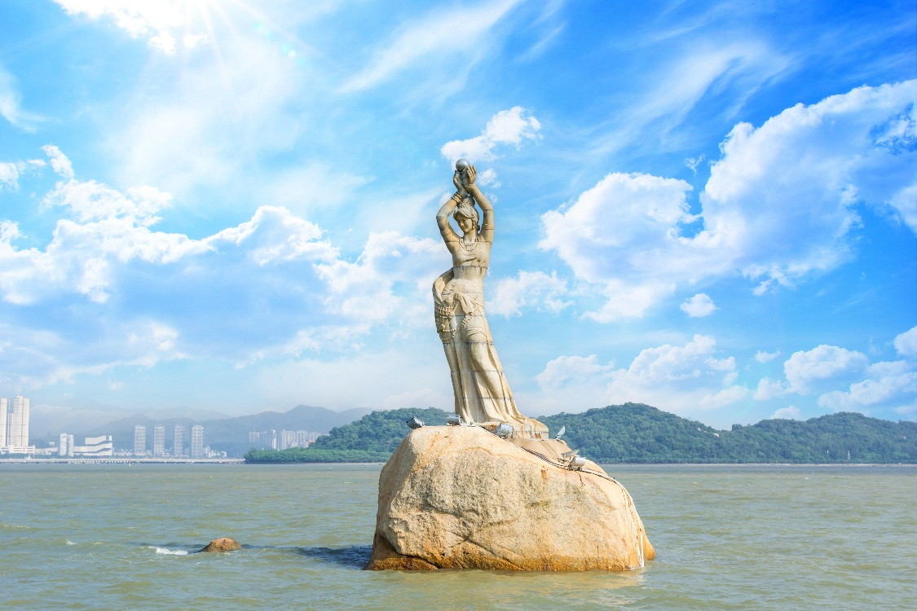

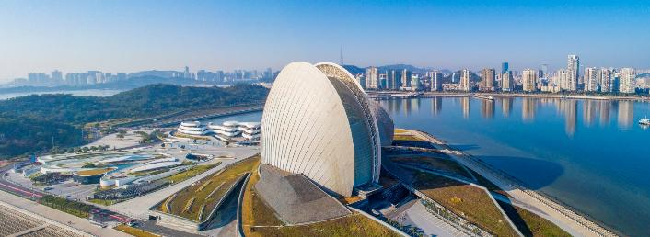
นำท่านถ่ายรูปด้านหน้า โรงละครหอยไข่มุก (Zhuhai Opera House) หนึ่งในแลนด์มาร์กสำคัญของเมืองจูไห่ มีลักษณะทางสถาปัตยกรรมที่โดดเด่น โดยมีการออกแบบเป็นรูปทรงเปลือกหอยประกบกันใช้งบลงทุนก่อสร้างไปมากกว่า 1,008 ล้านหยวน โดยได้รับการออกแบบเป็นรูปทรงเปลือกหอยฝาประกบกัน 2 อันที่ดูกึ่งโปร่งใสในตอนกลางวัน และดูใสราวกับแสงจันทร์ในยามค่าคืน

กลางวัน บริการอาหารกลางวัน ณ ภัตตาคาร ( พิเศษ! เป็ดย่าง )

จากนั้นนำท่านสู่ ร้านยาสมุนไพรจีน รับฟังคำแนะนำเพื่อสุขภาพโดยผู้เชี่ยวชาญด้านแพทย์แผนจีน พร้อมบรรยายสรรพคุณของสมุนไพรจีน อาทิเช่น บัวหิมะและสมุนไพรจีนขึ้นชื่ออื่นๆ

จากนั้นนำท่านเดินทางสู่ ศูนย์ผลิตภัณฑ์หยก เครื่องประดับที่นิยมกันอย่างแพร่หลายตามความเชื่อของคนชาวจีน โดยเฉพาะความเชื่อเกี่ยวกับการใส่หยกเป็นเครื่องประดับจะช่วยเสริมให้มีอำนาจ ช่วยให้มีความเจริญก้าวหน้าและความเจริญรุ่งเรือง อีกทั้งยังช่วยสร้างสมดุลให้เกิดขึ้นได้ทั้งร่างกายและจิตใจ รวมไปถึงการช่วยเสริมพลังให้ร่างกายแข็งแรง

นำท่านไป พิพิธภัณฑ์ร้านผ้าไหม เป็นพิพิพิธภัณฑ์ที่อุทิศให้กับการปกป้องวัฒนธรรม และ ทักษะการปักผ้าแดวันสู่ (ชื่อของเสฉวนในอดีต) เป็นที่เดียวในประเทศที่อนุรักษ์เทคนิดการทำผ้าชนิดนี้ไว้ และที่นี่ยังเป็นสถานที่ที่ผสมผสานการศึกษา วัฒนธรรม และการท่องเที่ยว ที่ดึงดูดผู้คนให้ได้สัมผัสความยิ่งใหญ่ของวัฒนธรรมผ้าปัก

จากนั้นนำท่านเดินทางสู่ ตลาดกงเป่ย (GONGBEI MARKET) เป็นตลาดยอดนิยมที่เต็มไปด้วยสีสันและความคึกคัก ตั้งอยู่ในย่านกงเป่ย เมืองจูไห่ ใกล้ด่านชายแดนมาเก๊า ที่นี่ถือเป็นสวรรค์ของนักช้อปและนักท่องเที่ยวที่อยากสัมผัสบรรยากาศท้องถิ่นอย่างแท้จริง ภายในตลาดมีสินค้าราคาประหยัดหลากหลายให้เลือก ตั้งแต่เสื้อผ้า กระเป๋า รองเท้า ของฝาก อุปกรณ์อิเล็กทรอนิกส์ ไปจนถึงอาหารท้องถิ่นและสตรีทฟู้ดที่หอมกรุ่นชวนลิ้มลอง เสน่ห์ของตลาดกงเป่ยไม่ได้มีแค่การจับจ่าย แต่ยังเป็นโอกาสดีในการเดินเล่น ซึมซับวิถีชีวิตผู้คน และสัมผัสวัฒนธรรมการค้าขายแบบจีนในบรรยากาศที่เป็นกันเอง ราคาสินค้าส่วนใหญ่สามารถต่อรองได้ ทำให้การช้อปปิ้งที่นี่ทั้งสนุกและคุ้มค่า ใครที่มาเยือนจูไห่หรือข้ามมาจากมาเก๊า ตลาดกงเป่ยคืออีกหนึ่งจุดหมายที่ไม่ควรพลาด
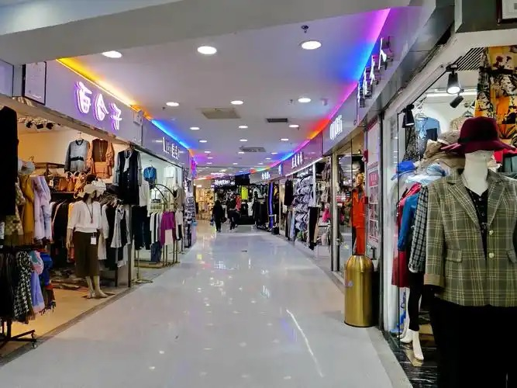
เย็น อิสระอาหารเย็น ณ ตลาดกงเป่ย

จากนั้นนำท่านเดินทางสู่ เมืองกวางโจว ใช้เวลาเดินทาง 3 ชั่วโมง

สมควรแก่เวลานำท่านเดินทางสู่ ท่าอากาศยานนานาชาติกวางโจวไป่หยุน เพื่อเดินทางกลับสู่ ประเทศไทย

22.55 น. เดินทางสู่ ท่าอากาศยานนานาชาติสุวรรณภูมิ โดยสายการบิน 9AIR (AQ) เที่ยวบินที่ AQ1267

00.45 (+1) น. เดินทางถึง ท่าอากาศยานนานาชาติสุวรรณภูมิ โดยสวัสดิภาพ พร้อมความประทับใจ
